Világhódító magyar illóolajok
A világpiacon meredeken növekszik az igény a kiemelkedő minőségű, teljes mértékben természetes alapanyagú, kíméletes gyártási eljárással készült illóolajok iránt, ám a jelenleg forgalmazott termékek zömét szintetikus összetevőkből állítják elő.
Ezt ismerte fel a Grapoila márkanevű növényi olajokat gyártó cégcsoport. A GINOP Plusz pályázat keretében 183 millió forintos vissza nem térítendő állami támogatásból megvalósuló projekt keretében a Future Plastik Kft. kiemelkedő minőségű, hazai gyártású illóolajok előállítására és világpiaci bevezetésére vállalkozott.
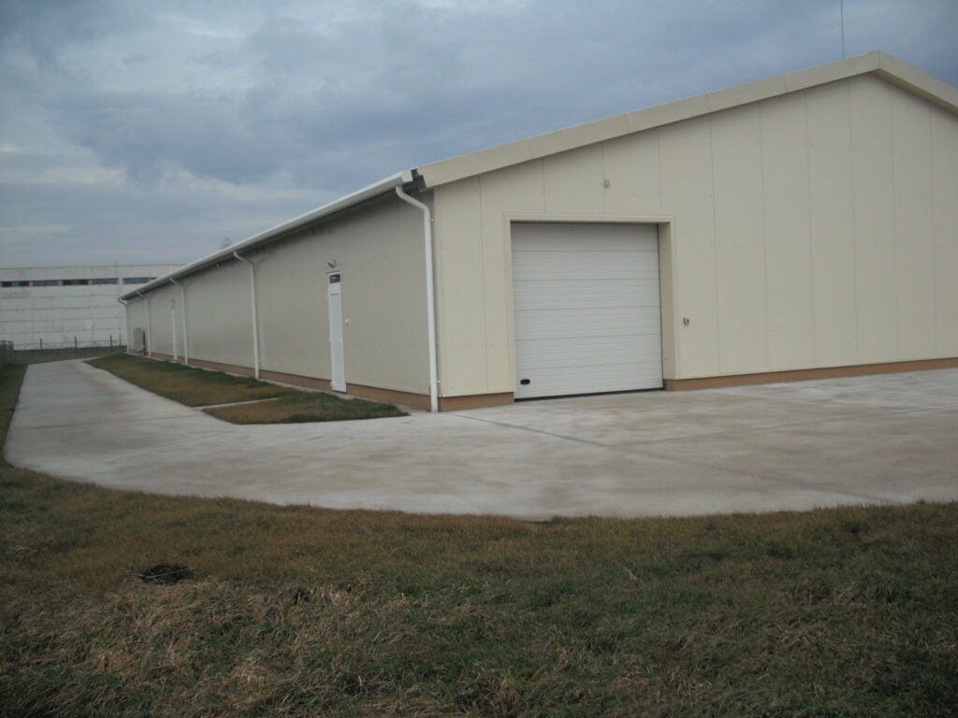 | © Future Plastik Kft.
Eredeti tartalom: Future Plastik Kft.
Továbbította: Helló Sajtó! Üzleti Sajtószolgálat
Ez a sajtóközlemény a következő linken érhető el:

